第79期

屏山县农业和林业局编 2018年6月26日

屏山县召开2018年农机购置补贴工作培训会

为切实做好2018年农机购置补贴工作，支持引导农业机械化全程全面高质高效发展，6月25日，县农业林业局召开“2018农机购置补贴工作培训会”，15个乡(镇)农村经济技术服务中心主任、业务人员及农机装备股参会。
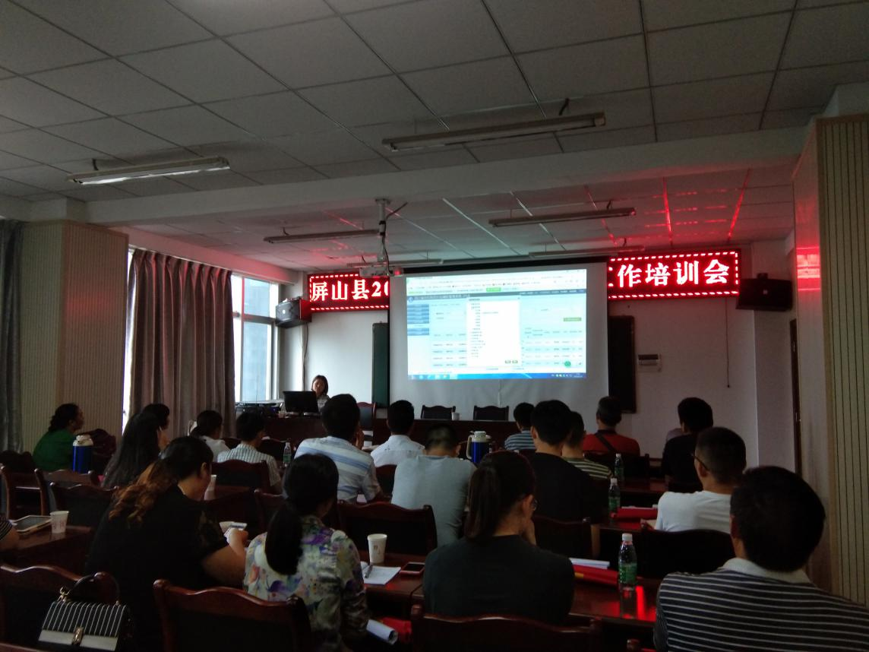
会议传达了省、市会议精神，通报了全县2017年农机购置补贴工作开展情况及农机购置补贴系统中存在资料录入错误、核实不力、报送不及时等问题，同时对2018年农机购置补贴工作作了全面部署，解读了四川省2018－2020年农机购置补贴实施指导意见，通过多地区出现的农机购置补贴腐败案件开展了警示教育。会议还邀请了锦屏镇农服中心工作人员徐成清采用多媒体方式对2018年农机购置补贴操作系统进行详细讲解和演示，并进行了交流讨论。
会议就农机购置补贴工作提了三点要求：一是坚持公开公平公正原则，确定补贴对象，严格执行公示制度，充分尊重购机者自主选择权。二是进一步加强农机购置补贴实施全程审查与监督，确保相关政策顺利实施。三是坚持做到补贴政策执行过程的公开透明，确保操作规范，实行农机购置补贴工作的“阳光操作”，接受群众监督，让廉洁教育为农机发展保驾护航。

（审签：江庭根；撰稿：姚瑞卿）

